类别_________
编号_________
广州体育学院
专业学位研究生学位论文工作计划

多模态AI教练对抗阻训练者
下肢最大力量与爆发力的影响及作用机制研究

专 业 名 称： 体育教学
学 习 形 式： 全日制
研 究 领 域： 体能训练
研 究 方 向： 篮球教学与体能训练
研究生姓名： 何天元
研究生学号： 105852024400158
指 导 教 师： 孙健教授

2025年 11月28日 制
说 明

一、计划将存入个人档案，请打印或用钢笔认真填写。
二、计划经研究生院审核批准后，即由研究生填写，作为本课题开展科研工作的依据。
三、计划一式一份交研究生院备查，研究生、导师自己留底。
- 内容较多时可以增页。最后一页保持原来的版面，独占一页。
- 统一左侧装订成册。
六、须在规定的期限内上交研究生院。

前言

选题依据
在“健康中国”与“全民健身”战略的深度推进下，大众参与抗阻训练的热情空前高涨。然而，受限于社会体育指导员在专业技能上的局限以及商业私教服务的高昂价格门槛，我国绝大多数健身人群处于缺乏专业监督的“自我指导”状态^{[1,2]}。这种专业指导资源的相对匮乏，使得缺乏运动科学知识储备的大众训练者，在实践中长期面临技术动作不规范、负荷管理不科学及训练效果不显著的困境，因此显著增加了运动损伤的风险^{[3]}。为此，探索低成本、科学化的指导方案已成为保障大众健身质量的迫切需求。
负荷管理是科学训练的核心环节。然而，长期主导实践的“最大重复次数百分比”法，因其静态属性无法适应个体每日高达±18%的生理机能波动，常导致预设负荷与个体当天的真实能力不相匹配^{[4]}。虽然基于主观感知的方法引入了自主调节机制，但Hackett等人（2017）的研究表明，初学者普遍存在低估RIR的倾向，导致训练强度不足^{[5]}。相比之下，基于速度的训练利用“负荷-速度关系”的稳定性^{[6]}，实现了对负荷的客观、动态调控，被证实是优化神经肌肉适应的更优方案。但遗憾的是，VBT长期依赖昂贵的线性位置传感器，这一硬件成本壁垒限制了其在自我指导人群中的应用。
为突破VBT的普及瓶颈，计算机视觉（Computer Vision，CV）技术提供了新的解决思路。Balsalobre-Fernández等人（2019）的系列研究证实，基于智能手机的无标记动作捕捉技术已能以极高信度（ICC>0.95）估算运动速度，实现了低成本的客观监测^{[7]}。然而，技术的进步也带来了新的挑战：现有的CV应用主要解决了“数据采集”问题，却难以将复杂的生物力学数据转化为个性化、可执行的训练建议。对于缺乏专业背景的自我指导者而言，面对无法解读的客观数据，依然难以做出科学的训练决策。这种从“客观监测”到“科学指导”之间的转化不畅，成为当前智能化训练工具效能提升的主要制约。
针对CV技术“有监测、无决策”的难题，大语言模型（LLM）凭借其强大的知识整合与逻辑推理能力，展现出模拟专家教练进行决策的潜力。最新研究显示，GPT-4在生成健康建议的准确性上已能媲美初级专业人员^{[8,9]}。但LLM缺乏对物理世界的实时感知能力，单纯依赖文本输入易导致决策偏差甚至“AI幻觉”^{[10]}。基于此，构建一个融合CV“视觉感知”与LLM“认知决策”的多模态AI教练，成为实现精准、低成本指导的关键技术路径。尽管该路径在理论上具备可行性，但目前关于此类系统在真实训练场景下的应用效果，尚缺乏长期随机对照试验的充分实证证据。因此，本研究拟构建该多模态AI教练，并检验其在指导抗阻训练中的实际效果与适应机制，为智能体育的发展提供初步的实证依据与参考方案。

研究目的
（1） 检验多模态AI教练指导是否比自我指导更能显著提升抗阻训练者的下肢最大力量（1RM）与垂直纵跳爆发力（CMJ/SJ）。
（2）验证训练负荷的精准度（速度衰减控制）与动作技术的规范性（生物力学特征）是否是AI指导提升运动表现的关键中介变量。
（3）考察AI系统的用户接受度与训练依从性，评估其在大众健身场景下的推广可行性。

研究意义

理论意义
（1）构建并验证抗阻训练中“感知-决策”闭环的智能指导理论模型
（2）拓展基于速度的训练（VBT）理论的生态化应用边界

实践意义
（1）为大众健身者提供低成本、高精度的自主训练解决方案
（2）优化自我指导训练的负荷管理与风险控制策略

研究假设
（1）假设1（H1效果假设）：AI指导组在深蹲1RM（最大力量）和CMJ/DJ高度（爆发力）上的增长幅度将显著优于自我指导组，且与人工私教组无显著差异。
（2）假设2（H2机制假设）：AI指导组在训练过程中的速度损失率变异系数将显著低于自我指导组（证明负荷更精准），且膝关节动态外翻角度更小（证明技术更规范）。
（3）假设3（H3体验假设）：负荷管理的精准度与技术动作的质量是驱动运动表现提升的关键中介变量。

文献综述

抗阻训练负荷管理的理论与方法

基于百分比的训练方法
抗阻训练作为一种通过对抗外部阻力来刺激机体产生适应性改变的训练方式，其效果在很大程度上取决于训练负荷的科学配置^{[11]}。训练负荷是一个多维度的综合性概念，国内学者通常将其定义为对机体产生的生理及心理刺激的总和^{[12]}。在实践中，它主要通过训练强度、训练量和频率三个核心变量进行量化与调控^{[13]}。其中，训练强度，即单次重复中所对抗的阻力大小，被普遍认为是引发特定神经肌肉适应的最关键变量^{[14]}。

强度的生理学基础与标准化规定
从神经生理学角度审视，训练强度直接影响运动单位的募集模式与放电频率。依据赫尼曼的“大小原则”^{[15]}，运动单位的募集严格遵循从低阈值（I型慢肌纤维）到高阈值（II型快肌纤维）的顺序^{[15]}。由于II型快肌纤维在产生高阈值力量、爆发力及肌肥大潜力上具有显著优势，只有当外部负荷强度达到特定阈值或在疲劳状态下，高阈值运动单位才会被充分激活并产生适应性重塑^{[3]}。基于此生理机制，学术界与实践领域确立了以单次最大重复次数（One-Repetition Maximum, 1RM）为基准的强度量化体系。1RM被定义为个体在特定动作上，以标准姿势能且仅能完成一次的最大重量^{[16]}。通过设定1RM的百分比（%1RM），教练员能够将训练强度标准化。例如，美国国家体能协会（NSCA）与美国运动医学会（ACSM）的指南均建议：发展最大力量应采用>85% 1RM的负荷（<6次重复），而肌肥大训练则推荐67%-85% 1RM的负荷区间（6-12次重复）^{[17,18]}。这种基于%1RM的“百分比法”因其量化指标明确、便于周期化安排，在过去半个世纪中是抗阻训练负荷处方制定的金标准。

百分比法的实施困境与方法学局限
尽管%1RM法构建了负荷管理的标准化框架，但随着运动科学对人体机能动态变化认知的深入，其静态、线性的管理逻辑逐渐暴露出多重局限性。

极限测试的风险与干扰
准确获取1RM值是实施百分比法的前提。然而，直接进行1RM测试对受试者的中枢神经系统和软组织均构成极限负荷压力。对于缺乏经验的初学者或伤病恢复期人群，这种测试伴随着极高的运动损伤风险^{[19]}。此外，极限测试引发的延迟性肌肉酸痛及神经疲劳可能持续数天，严重干扰正常的周期化训练进程。

间接推算的系统误差
为规避直接测试风险，实践中常利用次极限负荷（如3-10RM）结合回归公式（如Epley或Brzycki公式）推算1RM^{[20]}。然而，这类推算存在显著的特异性偏差。研究表明，推算精度受到个体肌纤维类型比例（快肌纤维比例高者推算值偏低）、动作模式（上肢与下肢误差不同）及训练经验的显著影响，其预测的标准估计误差（SEE）通常在5%-10%之间，个别情况下甚至高达20%^{[21]}。这种系统性误差可能导致训练负荷长期偏离目标区间。

客观存在的每日生理波动
这是%1RM法最根本的缺陷。该方法基于一个核心假设：个体的绝对力量在相当长的一个训练周期内是相对静止的。然而，大量纵向监测数据反驳了这一假设。个体的神经肌肉能力呈现出显著的每日波动性，极易受到睡眠剥夺、营养状态、心理压力及累积疲劳等生物-心理-社会因素的影响^{[22]}。Zourdos等人的实证研究揭示，即便是高水平力量举运动员，其深蹲1RM在不同训练日之间的波动幅度亦可达±18%^{[4]}。这意味着，若依据两周前测得的1RM（假设为100kg）制定今日85%（85kg）的训练计划，当运动员今日状态不佳（真实能力下降至90kg）时，85kg的负荷实际上构成了94% 1RM的极限强度，可能导致力竭过早出现或引发过度训练；反之，若状态优异（真实能力升至110kg），该负荷仅相当于77% 1RM，无法提供足够的刺激以诱导进步^{[23]}。这种预设负荷与真实能力之间的“错配”，使得基于百分比的静态管理难以实现训练效益的最大化。

基于主观感知的自主调节训练
为弥补%1RM方法在应对个体每日生理机能波动方面的僵化性，基于主观感知的自主调节策略逐渐成为负荷管理领域的重要补充。自主调节并非简单的“凭感觉训练”，而是一种系统化的决策过程，其核心逻辑在于依据训练者当下的身心准备状态和内部负荷反馈，对外部负荷（重量、组数或次数）进行即时的动态修正，旨在实现训练刺激与个体当前适应能力的最佳匹配。

主观评估工具的演变
该方法主要依赖主观疲劳度量表（Rating of Perceived Exertion, RPE）作为量化工具。Borg最早提出的RPE量表基于心理物理学原理，认为个体的主观费力感是大脑对来自外周肌肉、呼吸系统及中枢神经系统的多重生理信号（如心率、血乳酸、肌电信号）的综合整合^{[24]}。
然而，传统的Borg 6-20量表主要针对有氧耐力运动设计。为了适应抗阻训练的特异性，Hackett和Zourdos等学者对抗阻训练专用RPE（OMNI-RES）进行了改良^{[25]}，并进一步提出了储备重复次数（Repetitions in Reserve, RIR）的概念^{[26]}。RIR通过预估“在达到力竭前还能以标准技术动作完成的重复次数”来具体化RPE的数值含义（例如，RPE 9对应RIR 1，即“还能做1个”）。这种基于剩余能力的量化方式，建立了主观感受与力竭阈值之间的直接量化联系，被证实比单纯的费力感描述具有更高的应用效度。

自主调节的执行模式
在实践应用层面，自主调节已发展出具体的执行模型，其中最具代表性的是自主调节渐进抗阻训练（Autoregulatory Progressive Resistance Exercise, APRE）^{[27]}。该模型通过设定基准组的完成情况来决定下一组或下一次训练的重量调整幅度。例如，若训练者在预定重量下完成的次数超过目标区间的上限（表明RIR过高，强度不足），则依据算法在下一组增加重量；反之则减少重量。多项对比研究显示，与传统的线性周期计划相比，采用APRE模型的运动员在最大力量和爆发力增长方面表现出更优的适应效果，这主要归功于其能有效捕捉个体在特定训练日出现的“超水平发挥”窗口，或及时规避因疲劳积累导致的过度训练风险^{[28]}。

方法学的局限性与信效度争议
尽管基于RPE/RIR的自主调节在灵活性上优于静态百分比法，但其有效性在学术界仍存在显著争议，主要集中在其准确性的边界条件上。

训练经验的依赖性
大量研究表明，RPE/RIR的预测准确性与个体的训练年限呈高度正相关^{[29]}。Zourdos等人的研究发现^{[30]}，高水平举重运动员能精准地将RIR误差控制在±1次以内，而初学者和普通健身人群则普遍存在“低估潜力”的倾向（即在实际能完成5次以上时，错误地报告RIR为2），导致实际训练强度远低于预设目标，难以诱发有效适应。

强度区间的敏感性
主观评分的准确性随着强度的增加而提高^{[5]}。训练者在接近力竭（高负荷、低RIR）时对强度的感知较为准确，但在中低强度或高RIR（如爆发力训练或肌肥大训练早期）时，主观感知与实际生理负荷之间的相关性显著下降，呈现出钝化现象。

心理因素的干扰
主观评估极易受到训练动机、情绪状态及锚定效应的影响^{[31]}。例如，训练者可能因畏惧大重量而高估RPE，或因渴望突破而低估RPE。这种心理-生理的解耦现象，引入了难以量化的系统误差，使得训练负荷的一致性难以得到客观保证。
综上所述，虽然基于主观感知的自主调节引入了必要的动态机制，解决了“静态计划与动态状态不匹配”的部分问题，但由于其高度依赖训练者的自我觉察能力且缺乏客观校准标准，在针对非精英人群或进行非力竭性训练（如爆发力训练）时，其精确性大打折扣。这也进一步凸显了寻求一种既具备动态适应性，又具备客观量化标准的负荷管理方法的必要性。

基于速度的训练
鉴于%1RM方法在应对生理波动时的滞后性，以及自主调节策略（RPE/RIR）在客观量化上的缺失，基于速度的训练（Velocity-Based Training, VBT）作为一种兼具动态适应性与客观精确性的负荷监控新范式，在过去十年中迅速成为体能训练科学的前沿热点^{[23,32-34]}。VBT并非创造新的训练动作，而是通过实时监测运动学参数（主要是平均向心速度或峰值速度），来实现对内部负荷的精准调控。

负荷-速度关系的稳定性
VBT的生理学基础是肌肉收缩的经典“力-速关系”，即在特定负荷下，肌肉所能产生的最大向心收缩速度与该负荷大小呈高度稳定的线性或多项式负相关^{[35]}。González-Badillo和Sánchez-Medina在2010年的里程碑式研究中，系统描绘了深蹲、卧推等核心动作的“负荷-速度曲线”。他们发现，对于同一个体而言，每一个相对强度百分比（%1RM）都对应着一个极窄且高度稳定的特征速度值（例如，深蹲1RM通常稳定对应约0.30 m/s的平均速度，即最小速度阈值MVT）。更为关键的是，这一关系具有极高的重测信度，几乎不受每日身体状态波动的影响。这意味着，无论个体当天的绝对力量（1RM）如何升降，只要他在做某个重量时达到了特定的速度（如0.70 m/s），该重量对他而言就稳定地代表了特定的相对强度（如60% 1RM）^{[6]}。这一发现为利用速度作为强度的“实时间接指标”提供了坚实的生物力学依据。

强度的自适应调节
利用负荷-速度关系的稳定性，VBT实现了真正的每日负荷自适应。传统的训练处方通常规定具体的重量（如“100kg做5次”），而VBT处方则规定目标速度区间（如“以0.75-0.80 m/s的速度做5次”）。在每次训练课的热身阶段，通过监测逐渐递增负荷下的动作速度，即可实时推算出当日的真实1RM，或直接根据目标速度选择当天的训练重量^{[31]}。若运动员状态不佳（速度下降），系统会自动降低重量以维持目标速度，从而避免因强行使用大重量导致的过度疲劳；若状态很好（速度提升），则增加重量以充分利用当天的机能窗口。国内多项针对精英运动员及军警人群的实证研究证实，这种基于速度的动态调节策略，能确保每一次训练的相对强度始终与预设目标精准匹配，有效规避了%1RM法的“盲目性”和RPE法的“主观偏差”^{[36-39]}。

疲劳的可视化与量化管理
除强度监控外，VBT的另一大突破在于实现了组内疲劳的客观量化。在传统训练中，组间歇与重复次数往往是固定的，难以反映神经肌肉系统的实时疲劳度。VBT引入了“速度衰减率”（Velocity Loss, VL），即监测一组动作中从最快一次重复到最后一次重复的速度下降百分比^{[40]}。
VL被证实是衡量代谢压力（如血乳酸堆积、氨水平）和机械疲劳的敏感指标。通过设定特定的VL阈值来决定何时停止一组训练（例如，当速度下降20%时立即停组），可以实现对训练刺激类型的靶向控制。Pareja-Blanco等人的系列研究表明：较低的VL（如10%）能最大化神经适应与爆发力提升，同时将代谢疲劳降至最低；而较高的VL（如40%）则更有利于诱导代谢压力驱动的肌肥大适应^{[41,42]}。这种“基于质量而非数量”的停止策略，使得训练者能够在保障技术动作质量的前提下，精准累积所需的生理刺激，避免无效的容量^{[43]}。
综上所述，VBT通过将监控焦点从外部负荷（重量）转向客观的内部反应（速度），成功整合了%1RM的客观标准与自主调节的动态灵活性，代表了当前抗阻训练负荷管理科学化的最高水平。然而，其实施高度依赖于昂贵的线性位置传感器或加速度计，这一设备门槛成为了阻碍其从竞技体育向大众健身领域转化的主要瓶颈。

计算机视觉在抗阻训练中的应用现状与挑战

从实验室金标准到场地便携化：运动监测技术的发展脉络

实验室金标准：高精度但低可及性
在运动生物力学研究中，三维光学动作捕捉系统（如Qualisys、Vicon）与测力台（Force Plate）的结合，长期以来被公认为分析人体运动的“金标准”^{[44]}。动作捕捉系统通过高速红外摄像机追踪反光标记点，能以亚毫米级精度重建三维运动轨迹；测力台则直接测量地面反作用力，计算冲量与功率等动力学参数^{[45]}。这两者的结合提供了最全面、精确的数据，是验证所有新型测量技术的基准。然而，其高昂的设备成本（数十万至数百万人民币）、对特定实验室环境的依赖及复杂的数据处理流程，决定了它们几乎不可能用于科研之外的日常训练监控。

场地金标准：线性位置传感器的局限
为了将VBT理念应用于真实训练场景，线性位置传感器（LPT，如GymAware, T-Force）被开发为VBT测量的“场地金标准”^{[46]}。LPT通过物理缆绳连接杠铃，测量其被拉出的长度和速度，大量研究证实了其在测量杠铃速度方面的极高效信度^{[47]}。尽管LPT成功将精确测量带出了实验室，但其单台数千美元的价格依然昂贵，且缆绳连接方式在爆发性动作（如抓举）中存在局限。因此，LPT的应用仍主要局限于专业运动队，未能触及更广泛的大众训练人群。

计算机视觉技术：低成本监测的突破与验证

无标记捕捉技术的崛起
为彻底打破成本壁垒，研究者转向了无处不在的智能手机摄像头。基于计算机视觉（CV）的运动分析，核心在于利用深度学习算法（如CNN）让计算机“看懂”视频并提取量化信息。开源算法库如MediaPipe和OpenPose的出现，极大降低了人体姿态估计的开发门槛，使从2D视频中实时识别肩、髋、膝等关键点成为可能^{[48-50]}。一旦获取了这些关键点的坐标序列，通过生物力学建模即可估算出节段和器械的运动学参数。

信效度实证支持
近年来，大量研究验证了基于CV技术的移动应用在量化运动表现“结果”方面的效度。例如，Balsalobre-Fernández等人开发的“My Lift”应用，在测量卧推和深蹲平均向心速度时，与LPT表现出极高一致性（ICC > 0.95, 标准误差 < 0.03 m/s）^{[7]}。在爆发力领域，Stanton等人的研究表明，手机APP（如My Jump 2）通过追踪跳跃时相估算的垂直高度，与测力台结果相关性极高（r > 0.99）^{[51]}。此外，CV技术也被用于评估运动过程的“质量”，如量化深蹲深度、躯干前倾角及动态膝外翻等风险动作^{[52,53]}。这些证据表明，消费级手机已具备作为精密测量工具的潜力。

智能化监测的“决策鸿沟”问题

数据采集与智能决策
尽管CV技术在降低成本方面取得了革命性进展，但其当前应用普遍存在根本性局限：核心功能多停留在数据的采集与呈现层面。无论是科研原型还是商业应用，虽然能准确展示客观数据，但普遍缺乏将数据转化为个性化建议的能力。

信息过载与决策困境
对于缺乏专业背景的自我指导训练者，面对“平均速度0.48 m/s，速度衰减18%”等数据，往往陷入“信息过载”和“决策困境”。用户无法理解数据背后的生理学意义，更不知道如何据此调整负荷。这种从“原始数据”到“可执行见解”的转化缺失，是当前数字化训练面临的“数据采集易，智能决策难”的核心困境^{[54,55]}。因此，在解决了“如何测量”后，“如何指导”成为了阻碍该技术真正赋能大众科学健身的核心瓶颈。

大众自我指导抗阻训练的现状与困境

“全民健身”热潮下的专业指导缺口

国家战略下的供需结构性矛盾
当前，我国正处于“健康中国”和“全民健身”战略深度推进的关键时期。《体育强国建设纲要》明确要求体育事业发展必须体现科技驱动和人民本位，以满足人民群众对美好体育生活的新期盼为指针。然而，宏观实证研究显示，尽管我国全民健身基本公共服务的均等化水平持续提高，但区域间的结构性差异仍然显著^{[1]}。调查结果清晰表明，“缺少专业指导”已成为当前制约群众积极参与体育锻炼的最大障碍之一^{[56]}，这种资源供给的滞后与人民群众对多样化、个性化指导的迫切期盼形成了鲜明矛盾。

供给侧困境：专业指导资源的结构性稀缺
专业指导资源的结构性稀缺是导致上述宏观痛点的核心原因。首先，作为公共服务主体的社会体育指导员队伍，虽然在数量上有所增长，但在服务效能上面临专业技能单一、服务模式传统等诸多挑战，往往难以满足抗阻训练这一类对解剖学、生物力学有较高要求的专业指导需求^{[2]}。其次，商业健身领域的专业私教服务受限于高昂的人力成本和价格壁垒，无法覆盖庞大的大众健身群体。这种“公共服务供不上、商业服务买不起”的双重挤压，迫使绝大多数抗阻训练参与者处于专业指导缺位的“自我指导”状态。这一群体在缺乏外部反馈与科学规划的情况下进行训练，构成了全民健身的主体，同时也面临着最高的运动风险。

实践困境：负荷管理失效与低效训练适应
在缺乏专业监督的自我指导模式下，训练者的实践普遍面临负荷管理失效的挑战。抗阻训练的效果高度依赖于对强度、量及恢复的精准把控。然而，缺乏运动生理学知识储备的大众训练者，往往难以制定符合自身生理特征的个性化方案。一方面，出于对受伤的恐惧或认知偏差，部分训练者长期处于低强度的“舒适区”，导致训练刺激不足，无法诱发有效的神经肌肉适应（即低效训练适应）；另一方面，部分训练者盲目模仿高水平运动员的训练模式，忽视了个体差异与恢复需求，导致负荷-恢复失衡。这种凭借主观经验的随机式训练，不仅难以实现预期的体质改善目标，更增加了慢性劳损与急性运动损伤的风险，背离了科学健身的初衷。

人工智能在个性化训练指导中的应用

传统AI指导模式的发展历程与局限
为解决前述“只测不导”的困境，实现从数据到决策的有效转化，研究者们长期致力于利用人工智能（Artificial Intelligence，AI）技术提供个性化训练指导。国内学者将此视为“智慧体育”建设的核心，旨在通过智能化手段提升大众健身的科学性。这一领域的探索主要经历了两个阶段。

专家系统阶段
早期的AI指导主要基于规则库。系统将资深教练的经验编码成一系列“如果-那么”的逻辑规则（如“若BMI过高，则推荐减脂训练”）。这类系统的优点是逻辑清晰，但缺陷在于规则僵化，知识库更新困难，无法适应用户的动态变化，个性化程度较低^{[57]}。

机器学习阶段
随着大数据的积累，协同过滤和强化学习等技术被引入。协同过滤通过分析用户历史数据，寻找相似用户来推荐训练内容^{[58]}；强化学习则通过试错和反馈机制不断优化推荐策略^{[59]}。虽然这些方法提升了自适应能力，但面临两大挑战：一是高度依赖大规模、高质量的标注数据，而这类数据在体育领域极为稀缺；二是模型往往是“黑箱”，用户难以理解推荐背后的科学依据，导致信任不足。

大语言模型阶段
近年来，以GPT系列为代表的大型语言模型（Large Language Models，LLM）技术突破，为个性化指导带来了新的可能性^{[60]}。不同于传统机器学习模型仅能进行模式识别，LLM通过在海量文本数据上的预训练，获得了深层的语义理解与逻辑推理能力，展现出在运动指导场景下的三大独特优势。

基于零样本学习的强大推理能力
LLM最显著的特性在于其卓越的零样本或少样本学习能力^{[61]}。这意味着，在无需针对特定运动项目进行大规模模型微调的前提下，仅需通过精心设计的提示词工程，即可引导模型调用内置的广博知识库^{[61]}。例如，当输入用户的体测数据（如BMI、深蹲1RM）和训练目标时，LLM能够像人类专家一样，综合运用运动生理学原理（如超量恢复理论）和训练学规则，自动生成一套符合逻辑的、分阶段的训练计划。这种能力极大地降低了构建智能专家系统的技术门槛与成本。

模拟专家沟通的优秀可解释性
传统AI模型常因“黑箱”特性导致用户不知其决策依据，极易引发信任危机。相比之下，LLM具备生成自然语言解释的天然优势。它不仅能给出“建议将负荷降低5kg”的指令，还能清晰阐述背后的科学依据——“因为检测到您上一组的速度衰减率超过了20%，表明神经系统已出现疲劳，继续大重量训练可能增加受伤风险”。这种具有因果逻辑的解释，高度模拟了真实教练与运动员之间的沟通方式，能够有效提升用户对指导建议的理解度与依从性，从而保障训练效果的落实。

实证研究支持的专业表现
目前，关于LLM在运动健康领域的应用研究虽处于起步阶段，但已积累了显著的实证支持。多项研究评估了GPT-3.5和GPT-4等模型在回答一般性健康问题、生成标准化训练计划（如遵循ACSM指南）等任务上的表现^{[62-64]}。结果表明，先进的LLM在知识的准确性和全面性方面，已经能够达到甚至在某些方面超越初级专业人士的水平^{[65,66]}。例如，一项2025年的混合方法系统综述综合分析了LLM在慢性病管理中的应用，结果显示LLM生成相关、可理解且准确的健康建议的池化准确率达到71%，且在促进患者的自我管理行为方面展现出巨大潜力^{[67]}。另一项针对物理治疗领域的研究发现，GPT-4在专业知识问答中的表现优于普通物理治疗专业的学生^{[68]}。这些研究共同证实了LLM作为一种静态知识库和计划生成工具，具备了为大众提供基础专业指导的有效性与可靠性。

支持多轮对话的灵活交互能力
不同于传统APP僵化的单向指令输出，LLM支持基于上下文的多轮对话。这意味着系统能够处理用户的动态追问与反馈。例如，当用户表示“今天膝盖有点不舒服”时，LLM能立即识别这一新信息，并基于康复训练原则，动态调整当天的训练内容（如将深蹲替换为对膝关节压力较小的箱式深蹲）。这种动态交互模式，使得指导过程不再是静态的预设程序，而是一个能够根据用户反馈实时调整的个性化服务过程。

单一模态的局限：缺乏物理感知与即时反馈
尽管LLM在处理文本逻辑时表现卓越，但将其直接应用于以身体活动为核心的抗阻训练指导时，面临着“认知能力”与“感知能力”不匹配的根本性挑战。这种缺乏对物理世界实时感知能力的缺陷，主要体现在以下两个维度。

主观输入偏差导致的决策失效
目前的LLM应用完全依赖用户的主观文本输入作为决策依据。然而，运动科学研究反复证实，普通大众对自身运动表现的主观感知往往是模糊甚至错误的。例如，初学者常出现自我评估偏差，即在实际动作已经严重变形时仍自认为“动作标准”，或在尚未达到有效强度时便声称“我很累”。如果AI系统仅依据这些不准确的主观描述进行推理，必然会导致输入数据的信度缺失，进而导致输出建议的无效甚至危险。

即时风险阻断能力的缺失
抗阻训练具有高风险性，微小的技术错误（如大重量深蹲时的瞬间脊柱屈曲）可能在毫秒级的时间内导致严重损伤。LLM由于无法通过视觉通道“看见”用户正在发生的动作细节，也无法捕捉速度、发力率等客观指标的瞬时变化，因此无法在风险发生的关键窗口期发出停止指令（如“立刻停止！”或“挺胸！”）。这种滞后性使得单纯的文本对话式AI难以胜任现场教练的安全监督职责。此外，LLM在缺乏客观数据约束时，容易产生“幻觉”，即生成看似专业合理、实则违背生物力学常识的建议^{[69]}，这构成了严重的潜在安全隐患。

多模态整合：构建“CV感知+LLM决策”的闭环系统
为了克服单一模态的局限，将LLM强大的“决策大脑”与能够提供客观、实时数据的“外部传感器”相结合，是实现精准运动指导的技术必然。多项最新综述指出，多模态数据整合是推动数字健康从“记录”向“干预”转型的关键^{[70,71]}。本研究提出的技术路径，正是利用计算机视觉（CV）作为系统的“感知器官”，构建一个完整的信息闭环。

闭环系统的运行机制与整合逻辑

感知层
利用CV算法实时捕捉视频流，提取出客观的运动学参数（如平均速度0.6 m/s、膝关节内扣角度5°）及生物力学特征。这一步解决了“输入偏差”问题，为后续决策提供了确凿的事实数据。

认知层
将上述结构化数据转化为LLM可理解的提示词，输入模型。LLM结合内置的运动科学知识库（如VBT的速度-强度对照表），进行深度逻辑推理，判断当前的负荷是否合适、是否存在风险。

行动层
LLM生成针对性的指导策略，并通过自然语言接口转化为用户可执行的反馈（如“速度下降过快，建议下一组减轻5kg”或“注意膝盖向外打开”）。

技术整合的优势与意义
这种“CV感知 + LLM决策”的深度融合，本质上是模拟了人类专业教练“观察-分析-指导”的完整执教回路。它既保留了CV技术的客观精确性，又发挥了LLM的个性化推理能力，从而打破了大众训练中“有数据无指导”和“有指导无依据”的双重困境，被认为是实现真正意义上低成本、高水平“AI私教”的关键技术路径。

文献述评
综上所述，国内外学者围绕抗阻训练负荷管理及智能化指导技术已开展了大量卓有成效的研究，为本研究奠定了坚实的理论与技术基础。在负荷管理理论方面， VBT已被证实为优于传统百分比法和主观感知法的先进模式，其“强度自适应”与“疲劳可视化”的核心优势已得到广泛认可。然而，VBT的推广仍受限于专业设备的高昂成本，主要局限于竞技体育领域，难以惠及大众。在监测技术方面，基于CV的无标记动作捕捉技术已取得突破，智能手机应用的信效度已在多项研究中得到验证。但现有研究多聚焦于算法精度的验证，忽略了从“数据采集”到“智能决策”的转化，导致应用端普遍存在“数据孤岛”现象。在人工智能应用方面， LLM展现出强大的知识推理与交互能力，但其“缺乏物理感知”的缺陷使其无法独立胜任实时训练指导任务。目前关于LLM在运动领域的应用研究多停留在静态问答或计划生成层面，缺乏将其与CV深度融合的实证探索。
尽管相关技术模块已相对成熟，但现有文献在以下三个维度仍存在局限。首先，缺乏“感知-决策”闭环的系统性构建。现有研究呈现出技术割裂的状态，鲜有研究尝试构建一个完整的、融合视觉感知与语言决策的多模态AI指导系统，以解决大众训练中“测不准”与“不会练”的双重痛点。其次，缺乏长期干预的RCT实证证据。目前关于AI教练的研究多为横断面调查或算法验证，极度缺乏来自长期、严格控制的随机对照试验证据。关于AI指导系统在真实训练场景下，究竟能否显著提升运动表现（如1RM、爆发力）及改善身体成分，尚无定论。最后，作用机制尚不明确。即便假设AI指导有效，其背后的驱动机制仍是“黑箱”。究竟是负荷管理的精确化、动作技术的规范化，还是心理层面的赋能起到了主导作用，现有研究鲜有涉及对这些中介变量的量化分析。
基于上述文献梳理与局限性分析，本研究拟从以下角度切入：第一，进行技术整合。创新性地构建一套基于“智能手机CV感知 + 大语言模型LLM决策”的多模态AI教练系统，实现低成本的闭环指导。第二，开展实证检验。设计一项为期8周的随机对照试验（RCT），系统对比AI指导组与自我指导组在运动表现、生理适应等方面的差异，为AI技术的有效性提供高等级循证医学证据。第三，深入探究机制。通过多维度的中介效应分析，揭示AI指导提升运动表现的内在逻辑链条，从而打开数字化干预的“黑箱”，为智能体育的发展提供理论支撑。

研究对象与方法

研究对象
本研究的研究对象为多模态AI教练对抗阻训练者下肢最大力量与爆发力的影响效果及其作用机制。具体而言，本研究以自主研发的“CV感知+LLM决策”多模态AI教练系统为干预工具，以抗阻训练者的运动表现（下肢最大力量、垂直纵跳爆发力、反应力量）为核心结局指标，深入考察该系统在真实训练场景下的有效性，并剖析负荷管理精准度、技术动作质量及心理适应等因素在其中的中介作用。

研究方法

文献资料法
利用 CNKI、Web of Science 等数据库，系统查阅关于基于速度的训练（VBT）、计算机视觉及大语言模型在体育领域应用的相关文献。通过文献分析，重点解决本研究的理论构建、指标选取及干预方案中负荷阈值的设定依据问题。中文关键词包括“基于速度的训练”、“人工智能教练”、“计算机视觉”、“大语言模型”、“抗阻训练负荷监控”、“运动表现”等；英文关键词包括“Velocity-Based Training (VBT)”、“AI Coach”、“Computer Vision in Sports”、“Large Language Models (LLM)”、“Resistance Training Monitoring”等。重点梳理了近 10 年关于 VBT 阈值设定、智能手机运动捕捉技术效度验证、以及生成式 AI 在运动处方领域的应用现状。通过对现有文献的归纳与分析，确立了本研究的理论框架、干预方案的负荷参数设定依据（如速度衰减阈值）及多维结局指标体系。

实验法

总体研究设计
本研究采用混合方法学设计（见图2），系统评估多模态AI教练系统的有效性与机制。
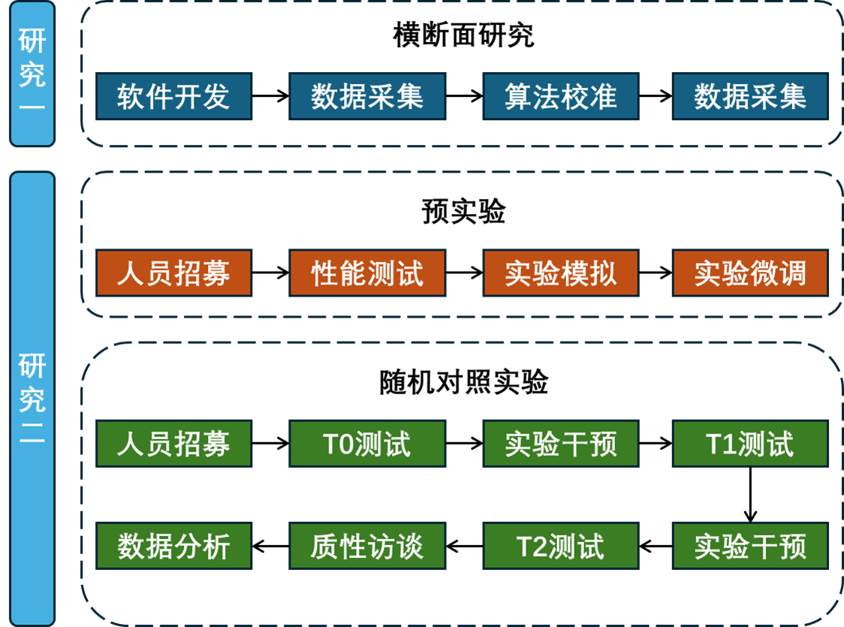
图 1 研究总体设计流程图
研究流程共分为三个阶段：研究一采用横断面研究设计，用于验证AI教练APP的测量信效度；预实验采用可行性研究设计，用于方案优化与流程校准；核心的研究二采用单盲、三臂平行、前-中-后三点测量的随机对照试验设计，实验总周期为10周，设立AI指导组、人工教练组和自我指导组三个平行组别，并在RCT结束后辅以定性研究（访谈法）对AI组进行深度阐释。研究二的总体流程将严格遵循CONSORT声明的指导原则。
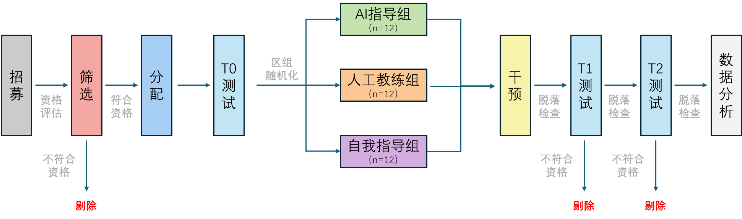
图 2 研究二核心干预流程图

研究一（多模态APP测量一致性）
本阶段旨在系统检验自主研发的AI教练APP（CV模块）在量化运动学参数时的信度和效度。实验对象为10名受试者（排除在RCT之外）。测试内容包括杠铃深蹲、杠铃卧推和反向运动跳（CMJ）。在抗阻动作测试中，要求受试者采用递增负荷测试，覆盖30%到80% 1RM的至少5个负荷点，并要求向心阶段必须尽最大努力以最快速度完成。在所有测试过程中，AI教练APP（手机固定，240 Hz采样率）、GymAware线性位置传感器、KISTLER三维测力台和Qualisys三维动作捕捉系统将进行时间同步和数据采集。重点提取并对比APP测量的平均向心速度（MPV）、速度衰减率（Velocity Loss Percentage，VL%）和CMJ跳跃高度与金标准设备的结果。数据分析采用ICC和Bland-Altman图进行系统偏差和一致性界限（Limits of Agreement，LoA）分析，确保APP的测量精度满足干预需求。

研究二（核心干预实验）

实验对象
（1）纳入排除标准
本研究的实验对象（受试者）为招募自广州体育学院本科体能训练专项班的健康男性抗阻训练经验者。为确保RCT样本的纯净性，所有参与研究一和预实验的受试者将不参与研究二的正式干预。
受试者的纳入标准包括性别为18-30周岁的健康男性、具有至少一年连续规律的抗阻训练经验（每周至少2次核心多关节动作）、深蹲估计或实测1RM不低于自身体重的1.2倍、以及自愿签署书面知情同意书。排除标准包括：在过去6个月内曾接受过专业体能教练的一对一系统指导；正在服用任何可能影响神经肌肉功能的药物或补剂；无法保证在8周干预期间完成规定训练频率者（出勤率低于85%）；正在参与其他运动干预性研究者。
（2）样本量确定与功效分析
本研究的样本量依据G*Power 3.1.9.7软件进行先验估算。核心统计检验模型为 ANOVA：Repeated measures, within-between interaction，以深蹲1RM作为估算基准。效应量的设定基于对现有关于VBT与传统百分比训练PBT对比研究的系统性回顾。综合考虑Held et al.（2021）等报告的较大效应量（f = 0.55）^{[72]}与Meta分析报告的保守效应量（f = 0.175）^{[73]}，本研究采取略高于中等的稳健估计，设定效应量（f = 0.3）作为主要预期目的。α水平设为 0.05，统计功效（Power）设为 0.80。研究设计包含 3 个组别和 3 次重复测量，组内重复测量相关性设定为0.5^{[74]}。根据以上参数，计算得出达到0.80统计功效所需的最小总样本量为27人（每组9人）。为应对潜在的设备调试脱落，并满足后续针对AI体验的深度质性访谈需求，计划招募AI指导组19人，人工教练组与自我指导组各13人，总计45人。考虑到10-20%脱落率，最终有效样本预计约36人（AI指导组≥12人）。
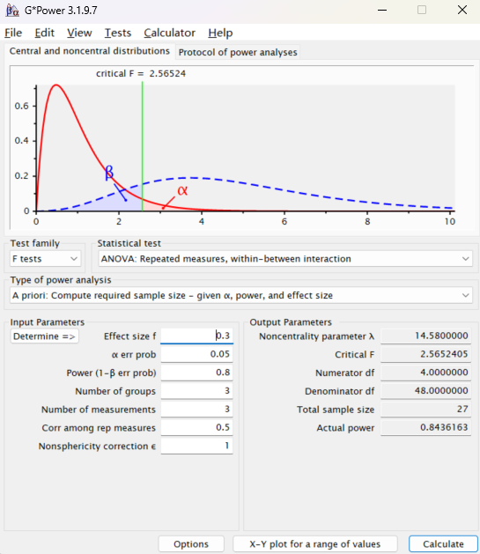
图 3 G*Power 样本量估算
（3）招募与随机分组
所有通过初步筛选并符合纳入标准的潜在受试者，将在签署书面知情同意书后进行基线测试。完成基线测试后，将采用分层区组随机化的方法进行分组。具体操作：以基线测试中的相对深蹲力量（1RM/体重）作为分层变量。在每个层次内部，采用区组随机化（区组大小为3或6）的方式进行分配，按1：1：1的比例将受试者随机分配至AI指导组、人工教练组和自我指导组。分配结果将置于不透明、密封的信封中，确保分配隐藏。
（4）道德伦理声明
本研究方案将根据广州体育学院学术与人体受试者伦理委员会的要求进行申请。研究将严格遵循赫尔辛基宣言的各项原则。所有受试者在参与前均会获得详细的书面和口头解释，充分了解研究目的、流程、潜在风险和收益，并自愿签署知情同意书。所有数据将进行匿名化处理，并严格保密，受试者有权在研究任何阶段随时退出。

预实验
预实验阶段旨在对正式RCT的实施流程、安全性、效率及主观评估的准确性进行最终校准。此阶段将招募6-8名受试者（排除在正式RCT之外）进行为期2周的预实验训练（见图4）。重点性能测试包括：AI APP的视频处理与LLM API调用总延迟。要求总反馈延迟必须控制在1.5秒以内。同时，通过模拟高疲劳状态下的动作，验证内置的硬编码安全边界（如速度低于0.15 m/s时的强制停止）能有效启动，确保LLM指令的安全性。针对分组指导进行标准化，包括对自我指导组进行RPE/RIR的标准化培训和多次评分练习，确保其主观评分与VBT客观数据具有合理关联性；并验证人工教练组在遵循GymAware数据和AI系统决策逻辑时的完全一致性。预实验反馈将用于对正式干预的负荷调整规则和安全阈值进行最终校准。
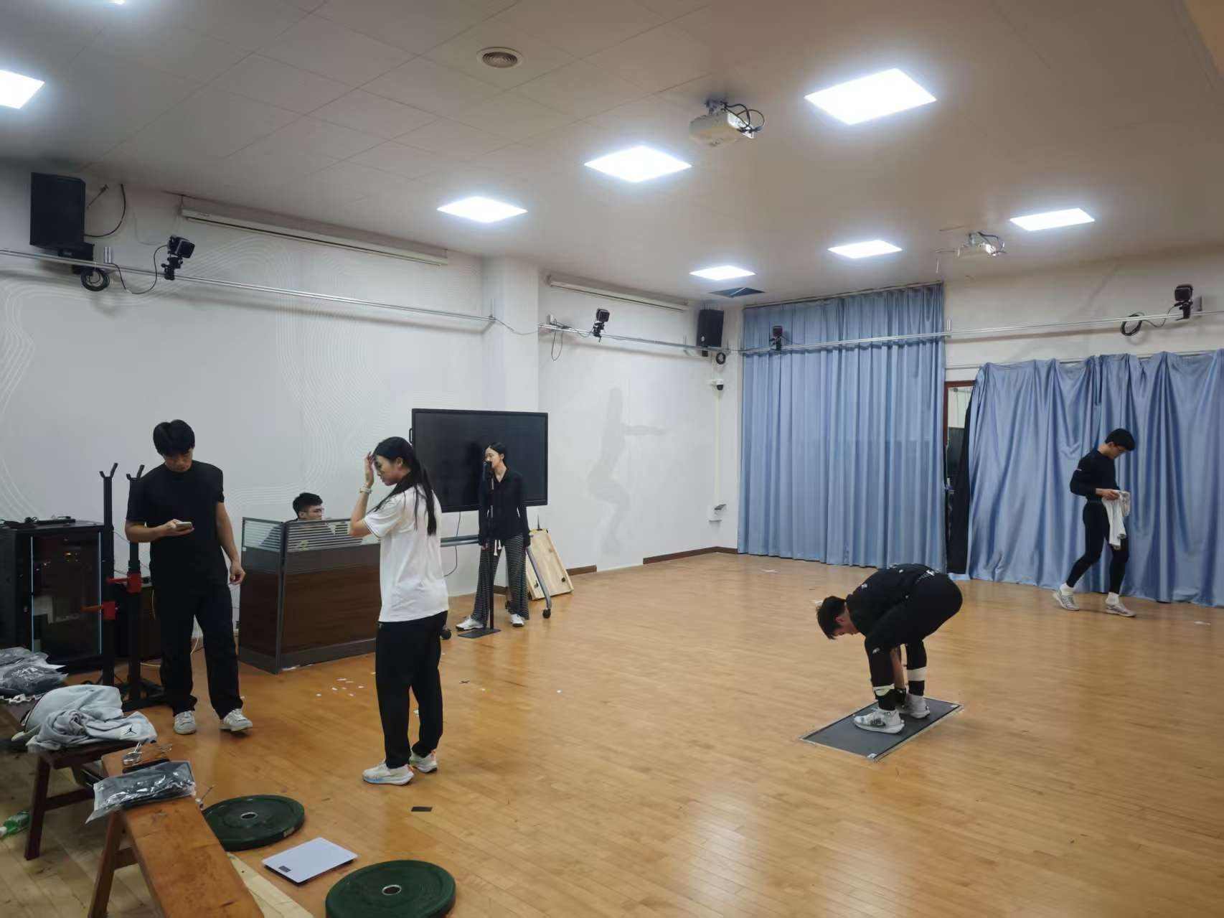
图 4 预实验

正式实验
本核心干预实验为期8周（T0-T2）。所有受试者均遵循一个完全相同的、结构化的、非线性周期化抗阻训练计划框架，每周进行2次训练（采用上下肢分离模式），两次训练之间至少间隔48小时。每次训练课均包含标准化热身（基于 RAMP 原则，总时长约 10-12 分钟，具体见表6）、每日神经肌肉准备度测试与激活（3次CMJ测试）、核心训练内容（45-50分钟）及辅助训练与整理放松。具体的训练内容、动作组数和第一中周期（1-4周）的初始强度设置见表 7。
表 1 标准化热身流程（基于RAMP原则）
阶段 | 目的 | 动作名称 | 负荷/剂量 | 备注/涉及肌群
Raise  提升 | 提高体温、心率和血流量 | 功率自行车 或 慢跑 | 5 分钟  RPE 3-4 | 达到轻微出汗状态
Activate  激活 | 唤醒关键核心与稳定肌群 | 1. 弹力带侧向行走  2. 鸟狗式  3. Y-T-W 肩部激活 | 1组 × 10步/侧  1组 × 8次/侧  1组 × 8次 | 激活臀中肌  激活核心抗旋  激活肩袖与斜方肌
Mobilize  动态拉伸 | 增加关节活动度与肌肉弹性 | 1. 复合弓箭步转体  2. 站姿抱膝行走  3. 前后摆腿  4. 徒手深蹲 | 每侧 6 次  每侧 8 次  每侧 10 次  10 次 | 拉伸髂腰肌、胸椎  拉伸臀大肌  拉伸腘绳肌  髋膝踝联动
Potentiate  增强 | 神经兴奋与专项热身 | 1. 反向跳 (CMJ)  2. 快速高抬腿 | 3 次 (最大努力)  5 秒 | 激活快肌纤维 (PAP效应)
Specific  专项适应 | 适应特定动作模式与负荷 | 正式动作热身组 | 空杆 -> 50% -> 75% | 逐步逼近  正式组强度
表 2第一中周期（1-4周）训练计划示例
训练日 | 动作 | 组数 | 重复次数范围 | AI组依据 | 休息时间 | 备注
训练日A | 跳跃深蹲 | 4 | 3-5 | MVP > 1.0 m/s | 2-3 min | 爆发力核心
训练日A | 杠铃卧推 | 4 | 4-6 | VL< 15% | 2-3 min | 最大努力，疲劳控制
训练日A | 箭步蹲 | 3 | 8-10 /侧 | RIR 1-2 | 1-2 min | 辅助力量
训练日A | 肩上推举 | 3 | 6-8 | RIR 1-2 | 1-2 min | 辅助力量
训练日B | 杠铃深蹲 | 5 | 3-5 | VL< 20% | 2-3 min | 最大努力，核心力量
训练日B | 罗马尼亚硬拉 | 3 | 6-8 | RIR 1-2 | 1-2 min | 辅助力量
训练日B | 引体向上 | 3 | 6-10 | RIR 1-2 | 1-2 min | 辅助力量
训练日B | 杠铃划船 | 3 | 8-10 | RIR 1-2 | 1-2 min | 辅助力量
（1）训练强度与周期化控制
训练计划采用波浪式模型穿插“动态努力日”与“最大努力日”。周期安排和负荷调控策略详见表8（宏观周期化负荷分配与控制策略）。其中，所有核心力量动作的目标平均向心速度（MPV）通常设定在0.50 m/s≤MPV<0.75 m/s范围内。此设定主要参照 González-Badillo和Sánchez-Medina (2010) 等对不同强度速度区间的界定^{[6]}。动态努力日的目标速度为MPV≥1.0 m/s。第一中周期侧重速度力量发展，核心动作的速度衰减阈值低于15%-20%；第二中周期侧重最大力量，阈值允许提高至20%-25%。速度衰减阈值设定主要参照 Pareja-Blanco et al. (2017) 对不同训练适应性的研究成果^{[43]}。
表 3 10周干预宏观周期化策略
周期阶段 | 持续时间 | 训练重心 | 核心动作速度衰减阈值 (VL%) | 周总训练量  变化 | 备注
测试周（T1） | 第1周 | 测试 | 不适用 | 仅热身和激活 | T1测试前 48 小时完全休息
第一中周期 | 第2-5 周 | 速度力量  最大力量储备  技术优化 | VL≤15%-20% | 逐渐增加 | 第5周  （减载周）
第二中周期 | 第6-9 周 | 绝对力量发展 | VL≤20%-25% | 达到并维持  最高训练量 | 第9周  （减载周）
测试周 (T2) | 第 10 周 | 恢复与测试 | 不适用 | 仅热身和激活 | T2测试前 48 小时完全休息
（2）分组负荷决策与执行流程
分组间的核心差异在于负荷的实时反馈与决策逻辑，详见表9（三组负荷决策逻辑对比）。AI指导组执行双层负荷控制策略：宏观调整（课前）参照 Claudino et al. (2017) 等人的研究建议^{[75]}，依据CMJ高度（95%阈值）进行总组数调整；微观调整（课中）参照 Pareja-Blanco et al. (2017) 等人的研究^{[76]}，依据组内速度衰减阈值（VL%）调整。人工教练组作为金标准对照组，教练使用GymAware监测数据，并被要求在所有决策点上严格执行与AI系统完全相同的决策逻辑和阈值。自我指导组则依据主观感受（目标RIR为1-2）自主选择和调整负荷。
表 4 三组负荷决策逻辑对比
决策要素 | AI指导组 | 人工教练组 | 自我指导组
指导媒介 | APP（语音/文本） | 现场教练（口头） | 主观感知与日志
数据感知源 | CV 实时视频流 | GymAware LPT 硬件 | Borg RPE/RIR 量表
课前调整依据 | 每日 CMJ 高度波动 | 每日 CMJ 高度波动 | Hooper 主观恢复指数
负荷调整阈值 | 低于基线95%  或高于 105% | 遵循 95% / 105% 规则 | 依赖自身经验判断
负荷调整指令 | 减少 1 组或增加 2.5 kg | 减少 1 组或增加 2.5 kg | 自行决定  是否降低计划重量
初始负荷校准 | 根据第一组速度 | 根据第一组速度 | 根据计划  %1RM 或上周 RPE
组内终止依据 | 速度衰减百分比 (VL%) | 速度衰减百分比 (VL%) | 剩余重复次数 (RIR)
组内终止阈值 | 达到预设 VL% (15%-25%) | 达到预设 VL% (15%-25%) | 达到目标 RIR 1-2
训练技术纠正 | CV生物力学分析 + LLM语言生成 | 教练观察和经验反馈 | 无 (依赖自我觉察)
过程数据记录 | 自动上传  (MPV, VL%, 调整决策) | 人工记录 (教练日志) | 手动记录  (受试者填写 RPE/RIR)
所有T0、T1、T2的测试人员对分组情况不知情（单盲）。AI组数据自动上传；自我指导组需提交详细训练日志并每周随机抽查训练视频。完成训练次数低于总次数85%的受试者将被视为脱落。此外，要求所有受试者在8周干预期间，维持其正常的生活习惯和饮食模式，不参与其他系统的体能训练。

测试指标与方法
本研究将在干预前（T0）、干预中期（T1）和干预后（T2）三个时间点，对所有受试者进行全面的实验室测试。所有测试均在标准化的实验室环境内，由一名对受试者分组情况不知情的测量员（单盲）完成。为确保测试质量，每轮测试将分为两个独立的测试日，间隔48-72小时^{[77]}。测试指标设计思路见表5。
表 5 测试指标与研究目的对应关系表
指标类别 | 具体测试项目 | 反映的身体素质/内容 | 对应的研究目的
一级结局指标  （运动表现） | 杠铃深蹲 1RM | 下肢最大动态力量 | 验证AI指导对最大力量的提升效果
一级结局指标  （运动表现） | CMJ 跳跃高度 | 下肢慢速伸缩复合爆发力 | 验证AI指导对爆发力的提升效果
一级结局指标  （运动表现） | DJ (RSI指数) | 下肢快速反应力量 | 验证AI指导对神经肌肉反应的影响
二级结局指标  (作用机制-技术) | 动态膝外翻角度 | 动作安全性与技术质量 | 验证AI是否通过优化动作模式起作用
二级结局指标  (作用机制-技术) | 杠铃轨迹垂直度 | 发力效率与控制能力 | 验证AI是否通过优化动作模式起作用
过程指标  (作用机制-负荷) | 速度衰减率变异系数 | 负荷控制的精准度 | 验证AI是否通过精准负荷管理起作用
过程指标  (作用机制-负荷) | 组间/课间 sRPE | 内部主观负荷感受 | 验证相同效果下的生理代价（效率）
形态指标 | 大腿围度/肌肉量 | 肌肉肥大程度 | 辅助解释力量增长  主要源于神经适应还是肌肥大
（1）运动表现指标（一级结局）
杠铃后蹲最大肌力（1RM）：测试动作为杠铃后蹲（高杠位），测试过程严格遵循美国国家体能协会（National Strength and Conditioning Association，NSCA）推荐的标准化流程。受试者在充分专项热身后，采用递增负荷法，每次尝试间休息3-5分钟，直至无法以标准动作（要求髋关节低于膝关节水平面）完成一次重复。取最大成功重量（kg）作为最终1RM。全程由GymAware线性位置传感器同步记录每一次重复的平均向心速度。
杠铃卧推最大肌力（1RM）：测试动作为卧推，同样遵循NSCA的标准化流程。受试者仰卧于卧推凳上，采用递增负荷法进行测试，要求杠铃触及胸部后完全伸肘锁定。取最大成功重量（kg）作为最终1RM。全程由GymAware同步记录向心速度。
等长中段拉最大力量（Isometric Mid-Thigh Pull, IMTP）：测试使用三维测力台（KISTLER）和专用测试架。受试者在测力台上，调整姿势至标准角度（膝关节角度125-135°，髋关节角度140-150°），如图6所示。听到“拉！”的口令后，受试者以最大努力垂直向上拉动固定杠铃，并维持最大发力状态3-5秒。共完成3次最大努力尝试，组间休息2-3分钟。测力台以1000 Hz频率采集地面反作用力数据。取3次尝试中的峰值力（Peak Force, PF，单位：N）作为结果，同时计算从发力开始至200毫秒内的平均发力率RFD_{0-200ms}（Rate of Force Development，RFD）。
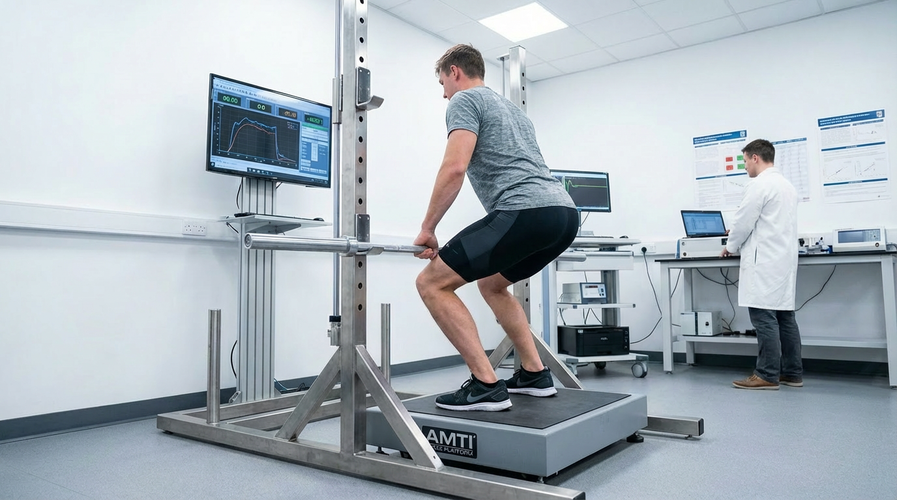
图 5 IMTP 姿势标准化示意图
爆发力测试：测试设备为三维测力台（KISTLER），标准跳箱（30cm），本研究APP。所有跳跃测试均要求受试者双手叉腰，以消除上肢摆臂的影响。下蹲跳 (Squat Jump, SJ)时，受试者在测力台上，下蹲至膝关节屈曲约90°并在此位置静止2-3秒，以消除牵张反射的影响。随后，仅依靠向心收缩，尽全力垂直向上跳；反向运动跳 (Countermovement Jump, CMJ)时，受试者在测力台上呈直立站姿，被试被鼓励以自己习惯的深度和速度快速下蹲后，立即尽全力垂直向上跳；深蹲跳 (Drop Jump, DJ)时，受试者从30cm高的跳箱上自然落下，双脚同时触及测力台后，被要求以“尽可能短的触地时间，尽可能高地向上跳”。每个跳跃动作完成3次有效尝试，组间休息1-2分钟。测力台数据用于精确计算跳跃高度（通过冲量法）、峰值功率、RFD以及DJ的反应力量指数（RSI = 滞空时间/触地时间）。本研究APP将同步采集视频，用于后续效度验证。
（2）技术与生物力学指标（二级结局）
力量-速度曲线（Force-Velocity Profile，FVP）：采集在1RM测试的递增负荷组中（覆盖从30%到100% 1RM的至少5个负荷点）进行，使用GymAware和本研究APP同步记录的平均向心速度数据。将每个负荷点对应的最佳速度值进行线性或多项式回归拟合，生成每个受试者的个体化力量-速度曲线，并提取曲线的斜率、截距等关键参数。具体参考图7。
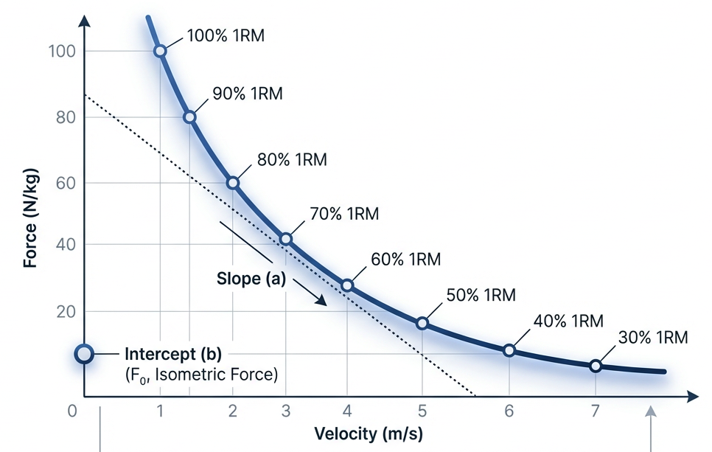
图 6 个体力量-速度曲线概念图
（3）核心生物力学结局指标
受试者佩戴Qualisys反光标记点，完成70% T0 1RM的杠铃后蹲。Qualisys系统（200 Hz）和本研究APP（正面及侧面各一部手机）同步采集。动态膝外翻峰值角度通过Qualisys软件，在额状面上计算由髋、膝、踝关节中心点连线构成的峰值内收角度。躯干最大前倾角通过在矢状面上，计算由肩、髋关节中心点连线与垂直线构成的最大夹角。杠铃轨迹线性度通过提取杠铃标记点的矢状面运动轨迹，并计算其与理想垂直线的均方根误差（RMSE）。具体采集点位参见图8。
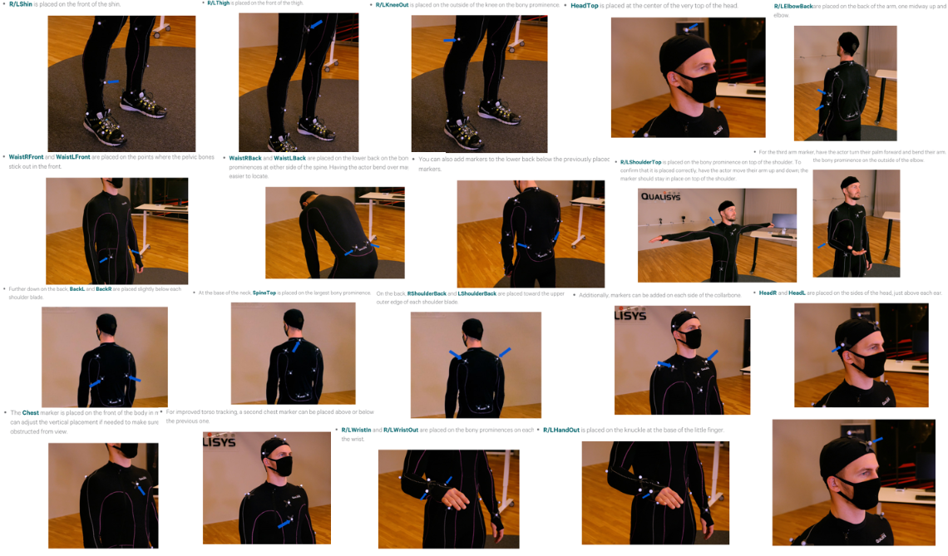
图 7 生物力学指标采集示意图
收缩-伸展循环效率：数据来源于爆发力测试中Qualisys系统和测力台的采集。收缩-伸展循环（Stretch-Shortening Cycle，SSC）效率通过公式：(CMJ跳高 - SJ跳高) / SJ跳高 × 100% 计算，而落地技术则通过分析DJ动作中，从双脚接触测力台到身体重心达到最低点这一缓冲阶段的峰值地面反作用力和落地时的最大膝关节屈曲角度判断。
（3）生理形态、过程与心理指标
生理形态指标：体成分测试使用InBody 770身体成分分析仪完成。测试前要求受试者空腹4小时以上、排空膀胱、24小时内无剧烈运动和饮酒。受试者赤足站立于设备上，双手握住电极手柄，保持静止直至测量完成。重点记录并分析双下肢节段肌肉量的变化。皮褶厚度用人体测量卷尺，基于标准化的测量方法采集。大腿围度于股骨大转子与胫骨平台外侧缘连线的中点处进行测量；上臂围度于肩峰与尺骨鹰嘴连线的中点处，分别测量放松和主动屈肘紧张两种状态下的围度。每个部位连续测量2次，若误差>5mm则进行第3次测量，取最接近的2次平均值。
过程与机制指标：神经肌肉准备度通过三组受试者每次训练课前的CMJ测试高度变化量化。外部负荷计算每周总训练量；内部负荷通过每次训练后填写的会话自觉疲劳度（sRPE × 训练时长，单位：AU）计算。同时，记录AI组和人工教练组日常训练中的平均向心速度和速度衰减百分比的变异系数。

研究工具与仪器
（1）多模态AI教练应用程序（APP）
本研究自主开发了一款基于智能手机的移动端APP原型（见图9），作为AI指导组的核心干预与生态化数据采集工具。该APP集成了先进的计算机视觉（CV）分析模块和智能的大型语言模型（LLM）反馈模块，形成了实时感知-智能决策的完整闭环。CV模块通过手机摄像头（采样频率60 Hz）实时采集并分析运动视频，基于深度学习模型输出 VBT 参数、爆发力指标和生物力学指标。LLM模块则根据CV模块接收的实时客观数据，通过精心设计的提示词工程调用Qwen或其他主流LLM API，生成个性化、可解释的自然语言训练指令。APP内置硬编码的安全边界，如负荷增加的绝对值限制和速度低于临界值（0.15 m/s）时的强制停止机制，以确保训练安全。
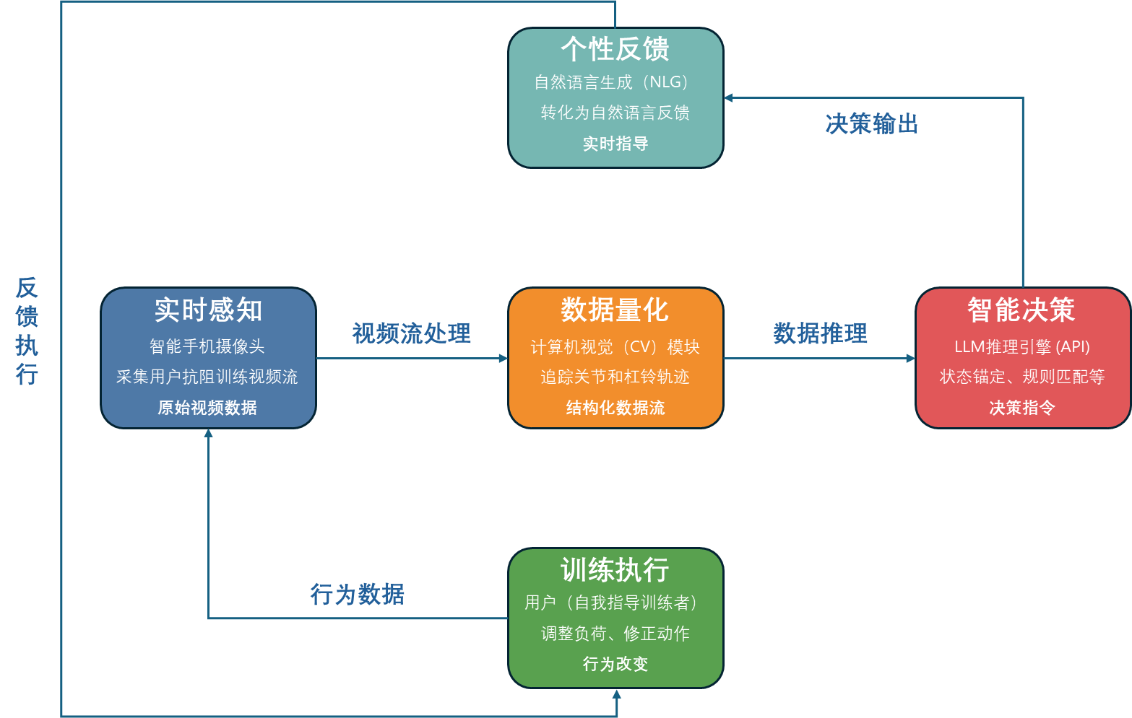
图 8 多模态AI教练系统（CV-LLM）架构及数据流闭环
（2）实验室评估仪器
所有受试者均在T0、T1、T2使用以下仪器进行标准化测试：三维动作捕捉系统（Qualisys Oqus/Miqus系列，200 Hz），用于精确采集运动学参数；三维测力台（美国KISTLER 9281EA型，1000 Hz），用于精确测量地面反作用力、功率、发力率及等长中段拉的峰值力；线性位置传感器（澳大利亚GymAware PowerTool），作为VBT参数测量的场地金标准工具，用于人工教练组的训练数据采集和研究一的效度验证；身体成分分析仪（韩国InBody 770型），用于测量节段肌肉量。人体测量卷尺（精度1mm），用于标准化测量大腿围度和上臂围度。

访谈法
本研究采用半结构化访谈法，在核心RCT（研究二）结束后，对AI指导组的受试者（随机抽取8-10名）进行深度访谈，旨在从使用者视角收集关于用户体验、信任度、感知有效性等定性数据，以深度阐释定量结果中观察到的心理学变化和效能差异。访谈将采用预设提纲，但允许访谈员根据受试者的回答进行追问，以获取深层次信息。质性数据将用于深入解释量化发现，例如情境化解释心理学指标变化背后的原因，补充发现AI教练未预期的优势或潜在缺陷，并最终与定量数据实现证据的三角互证，增强结论的整体可信度。
所有量表均通过“问卷星”平台发放，包括训练自我效能感量表、运动行为调节问卷-3 (Behavioral Regulation in Exercise Questionnaire-3，BREQ-3)、系统可用性量表 (System Usability Scale，SUS)（仅AI组）、Hooper主观恢复状态问卷和会话自觉疲劳度量表（sRPE）（Borg CR-10量表）。具体表格内容见表6-10。

训练自我效能感量表
表 6 训练自我效能感量表
编号 | 问题内容 (示例) | 评分量表
1 | 当你感到疲劳或压力很大时，你有多大信心完成你的训练计划？ | 1— 7
2 | 当你必须独自训练时，你有多大信心完成你的训练计划？ | 1— 7
3 | 即使你无法像计划那样增加负荷时，你仍有多大信心继续完成训练？ | 1— 7
4 | 即使你感觉训练效果不明显时，你仍有多大信心继续训练？ | 1— 7
5 | 当你遇到技术瓶颈时，你有多大信心去寻求解决并完成训练？ | 1— 7
注：1=一点信心都没有，7=完全有信心。

运动行为调节问卷-3
表 7 运动行为调节问卷-3
维度 | 示例问题 (代表性)
无动机 | 我不确定为什么我还在坚持训练。
外部调节 | 我训练是因为别人（教练/朋友）希望我训练。
内摄调节 | 我训练是因为如果我不训练，我会感到内疚。
认同调节 | 我训练是因为这能帮助我实现我的个人目标（如提高1RM）。
内在动机 | 我训练是因为训练本身给我带来乐趣和满足感。
注： 0=一点也不真实，1=不真实，2=中立，3=真实，4=非常真实。

系统可用性量表
表 8 系统可用性量表
编号 | 问题内容
1 | 我认为我会经常使用这个AI教练系统。
2 | 我发现这个AI教练系统使用起来非常复杂。
3 | 我认为这个系统很容易学习和使用。
4 | 我认为系统中的功能整合不够流畅。
5 | 我认为大多数人会很快学会使用这个系统。
6 | 我认为使用这个系统时，我需要专业人士的帮助。
7 | 我感觉使用这个系统时非常有信心。
8 | 我需要学习很多东西才能使用这个系统。
9 | 我认为系统中的反馈非常一致和可靠。
10 | 我认为这个系统有很多不必要的复杂性。
注：1=非常不同意，2=不同意，3=不确定，4=同意，5=非常同意。奇数题正面，偶数题反面计分。

Hooper主观恢复状态问卷
表 9 Hooper 主观恢复状态问卷
维度 | 问题内容 (每日报告)
1 | 今早醒来，您对昨晚的睡眠质量打几分？
2 | 今早醒来，您感觉您的肌肉酸痛程度打几分？
3 | 今早醒来，您感觉您的疲劳程度打几分？
4 | 今早醒来，您感觉您的全身压力/应激水平打几分？
注：1=非常非常差，2=非常差，3=差，4=一般，5=好，6=非常好，7=非常非常好。

会话自觉疲劳量表
表 10 会话自觉疲劳度量表
维度 | 问题内容 | 评分量表
整体努力 | 在本次训练课结束 15-30 分钟后，  请问您认为本次训练的整体难度是几分？ | 0 (完全休息) 至 10 (最大努力)
注：以下是关键锚点，4 = 感觉有点难； 7 = 感觉非常难； 10 = 我尽了最大努力。

数理统计法
所有采集的数据将录入Microsoft Excel进行整理，并导入R语言4.4.3（R Foundation for Statistical Computing, Vienna, Austria）进行统计分析。核心结果将基于意向性分析（ITT）原则报告，显著性水平（α）均设定为0.05。主要运用组内相关系数（ICC）进行信度检验，运用单因素方差分析进行基线比较，运用线性混合模型（LMM）及中介效应模型检验干预效果及其作用机制。

研究一：数据处理与模型一致性评估

传感器数据预处理与同步
三维动作捕捉系统（Qualisys）、测力台（KISTLER）、GymAware和AI APP采集的原始数据将首先进行时间同步（Time Synchronization），确保各设备在毫秒级上对齐同一重复动作。Qualisys数据将经过低通滤波（4阶巴特沃斯滤波器，截止频率设置为6-12 Hz）计算三维关节点角度。测力台数据将进行零漂校正和低通滤波，并使用冲量-动量定理计算垂直跳跃高度。AI APP的CV计算结果（2D/3D坐标）将与Qualisys和GymAware的轨迹及速度数据进行同步对标。

模型一致性评估
采用以下统计方法进行APP测量一致性评估：采用双因素随机效应模型下的组内相关系数（ICC [2,k]，k为重复测量次数）及其95%置信区间评估AI APP与金标准设备测量的信度。信度要求达到“良好”（ICC > 0.85）。同时，采用Pearson相关系数（r）评估两种测量方法间的线性关系强度。
采用Bland-Altman图进行可视化分析。计算两种方法测量结果的平均偏差（Bias）和95%一致性界限（Limits of Agreement, LoA = Bias±1.96×SD_{Bias}）。此外，计算标准测量误差（SEM）和最小可觉察变化（MDC），以量化AI APP的临床测量精度。

研究二：数据预处理与基线检验

数据清洗与缺失值处理
对所有RCT数据进行检查和清洗，包括异常值的识别和处理。对于缺失数据，将首先评估缺失机制。如果数据缺失被判断为随机缺失（Missing At Random, MAR），将采用多重插补方法进行处理，生成多个完整数据集用于分析。

正态性、方差齐性与基线均衡性检验
采用Shapiro-Wilk检验和图形法对模型的残差进行正态性检验。采用Levene检验方差齐性。采用单因素方差分析（One-way ANOVA）对三组受试者在T0的所有人口学特征和结局指标进行比较。若发现任何基线指标存在显著差异，该指标将在后续LMM分析中作为协变量进行统计控制。

核心干预效果检验与作用机制分析

核心干预效果检验
本研究将采用线性混合模型（Linear Mixed Models，LMM）对所有重复测量数据（T0, T1, T2）进行核心干预效果的检验，以充分利用其处理不完整数据和个体间变异性的优势。LMM模型将主要考察的主要固定效应包括：组别（Group）、时间（Time）及其组别 × 时间交互效应。初始模型将纳入受试者ID作为随机截距，以控制受试者内部的重复测量，随后通过似然比检验探索纳入随机斜率（时间）是否能显著改善模型拟合优度。检验的重点在于“组别 × 时间”的交互效应，这是验证AI指导系统优越性的关键。若交互作用显著，将采用Tukey HSD法进行事后两两比较，评估T0-T2时间段内，AI组相比于人工组和自我组的增益差异。结果报告将包括模型的拟合优度指标（如AIC, BIC）、显著性检验结果，并计算Cohen's d及其95%置信区间作为效应量。同时，将进行符合方案集（PP）分析作为敏感性分析，以增强结论的稳健性。

作用机制检验
在作用机制的检验方面（H2），将采用多层次分析方法。首先，采用独立样本t检验，比较AI指导组与人工教练组在整个干预期间VBT核心参数（如MPV、速度衰减）的组内变异系数（CV），较低的CV代表更高的负荷控制精准度（H2a）。其次，采用LMM或重复测量协方差分析（ANCOVA），将最终运动表现的增长值作为协变量进行控制，比较三组的累积内部训练负荷（sRPE），以检验AI指导是否能以更小的负荷达到同等效果（H2b）。此外，为量化AI系统的自适应响应，将在AI组内部采用时间序列分析（如互相关分析），检验每日CMJ变化率（神经肌肉准备度）与次日训练负荷（总训练量或建议调整量）变化率之间的滞后相关性（H2c）。
为揭示AI指导提升运动表现的内在机制（验证H2），本研究将构建中介效应模型。具体而言，将“分组”设定为自变量（X），将“深蹲1RM的增长值”设定为因变量（Y），将反映负荷管理情况的“速度损失率变异系数”和反映动作质量的“平均动态膝外翻角度”设定为潜在的中介变量（M）。统计过程中，使用 R语言中的 lavaan 包进行路径分析，包含（1）检验分组（X）对中介变量（M）的影响（即AI组是否显著降低了负荷波动/提升了动作质量）质性数据与用户体验分析；（2）检验中介变量（M）对因变量（Y）的影响（即负荷越精准，力量增长是否越多）；（3）检验引入中介变量后，分组（X）对因变量（Y）的直接效应是否减弱；（4）采用偏差校正的非参数百分位 Bootstrap 法（重复抽样5000次）检验中介效应的显著性。若95%置信区间不包含0，则判定中介效应显著，从而证实AI系统是通过提升训练精准度来驱动效果的。
半结构化访谈获取的录音资料将首先转录为文本。随后，采用严格的主题分析法对文本进行系统性编码和主题提取。为保证分析的客观性和可靠性，将由两名研究员独立对访谈文本进行开放式编码，随后通过讨论达成共识，并计算编码者间的一致性（Kappa系数，要求Kappa > 0.80）。

研究结果

基础数据与方法学验证结果

实验对象基线特征与筛选

多模态APP测量一致性验证结果

核心运动表现分析

最大肌力提升效果

爆发力与等长力量效果

技术质量与生理形态适应分析

技术生物力学指标分析

生理形态指标分析

作用机制与效率分析

训练精准度与负荷效率分析

自适应性与中介效应分析

心理与用户体验分析

心理赋能与动机结果

用户体验与质性反馈

研究创新点与难点

研究创新点
（1）实现低成本、高精度的动态负荷调整与技术反馈。
（2）验证VBT理论在无设备、生态化场景下的适用性，降低了科学训练的门槛。
（3）揭示AI系统通过提升训练精准度与动作质量来驱动表现的作用机制。

研究难点
（1）爆发力动作速度极快，需解决数据采集与决策生成的延迟问题；
（2）抑制LLM生成不符合运动生理学原理的建议，保障训练安全；
（3）在非实验室环境下，确保自我指导组的高依从性并防止组间信息污染。

预期结果
（1）运动表现提升效果（验证 H1）：预期AI指导组在干预后的下肢最大力量（深蹲 1RM）与垂直爆发力（CMJ高度、DJ反应力量指数）上的增长幅度，将显著优于自我指导组，且统计学上与人工教练组无显著差异（表现出非劣效性）。
（2）训练过程质量与精准度（验证 H2-过程部分）：预期在8周干预过程中，AI指导组将表现出优于自我指导组的训练质量，具体体现在：AI组的速度损失率变异系数将显著低于自我指导组，且AI组在大重量负荷下的动态膝外翻峰值角度显著小于自我指导组。
（3）作用机制的中介效应（验证 H2-机制部分）：中介效应分析预期将证实“负荷精准度（速度损失率变异系数）”在分组与运动表现增长之间起显著的中介作用。
（4）训练效率与生理负荷：预期在获得同等或更高幅度运动表现提升的前提下，AI指导组的累积内部负荷（sRPE）将低于或持平于自我指导组。
（5）用户体验与心理适应（验证 H3）：预期AI系统的系统可用性量表（SUS）评分将达到“良好”以上标准（>70分），且访谈结果将显示受试者对“实时视觉反馈”具有较高信任度。预期AI指导组在干预后的训练自我效能感与内在动机评分将显著高于基线水平，且优于自我指导组。

参考文献
[1] 胡娟，王凯珍，周晶. 我国全民健身基本公共服务的均等化水平测度与差异分析[J/OL]. 北京体育大学学报，2025，48（10）：30-41. DOI:10.19582/j.cnki.11-3785/g8.2025.10.003.
[2] 杨楠. 社会体育指导员在促进全民健身中面临的困境与突破路径研究[J/OL]. 当代体育科技，2025，15（25）：86-88, 94. DOI:10.16655/j.cnki.2095-2813.2025.25.022.
[3] GRGIC J，SCHOENFELD B J，DAVIES T B，et al. Effect of resistance training frequency on gains in muscular strength: a systematic review and meta-analysis[J/OL]. Sports Medicine，2018，48（5）：1207-1220. DOI:10.1007/s40279-018-0872-x.
[4] ZOURDOS M C，DOLAN C，QUILES J M，et al. Eficacia del entrenamiento diario de una repetición de máximo peso en levantadores de pesas bien entrenados: Una serie de casos[J/OL]. Nutrición Hospitalaria，2016，33（2）. http://revista.nutricionhospitalaria.net/index.php/nh/article/view/129. DOI:10.20960/nh.129.
[5] HACKETT D A，COBLEY S P，DAVIES T B，et al. Accuracy in estimating repetitions to failure during resistance exercise[J/OL]. The Journal of Strength & Conditioning Research，2017，31（8）：2162-2168. DOI:10.1519/JSC.0000000000001683.
[6] GONZÁLEZ-BADILLO J J，SÁNCHEZ-MEDINA L. Movement Velocity as a Measure of Loading Intensity in Resistance Training[J/OL]. International Journal of Sports Medicine，2010，31（5）：347-352. DOI:10.1055/s-0030-1248333.
[7] BALSALOBRE-FERNÁNDEZ C，ROMERO-FRANCO N，JIMÉNEZ-REYES P. Concurrent validity and reliability of an iPhone app for the measurement of ankle dorsiflexion and inter-limb asymmetries[J/OL]. Journal of Sports Sciences，2019，37（3）：249-253. DOI:10.1080/02640414.2018.1494908.
[8] BICKNELL B T，BUTLER D，WHALEN S，et al. ChatGPT-4 omni performance in USMLE disciplines and clinical skills: comparative analysis[J/OL]. JMIR Medical Education，2024，10：e63430-e63430. DOI:10.2196/63430.
[9] HOPPE J M，AUER M K，STRÜVEN A，et al. ChatGPT with GPT-4 outperforms emergency department physicians in diagnostic accuracy: retrospective analysis[J/OL]. Journal of Medical Internet Research，2024，26：e56110. DOI:10.2196/56110.
[10] HUANG L，YU W，MA W，et al. A survey on hallucination in large language models: Principles, taxonomy, challenges, and open questions[J/OL]. ACM Transactions on Information Systems，2025，43（2）：1-55. DOI:10.1145/3703155.
[11] KRAEMER W J，RATAMESS N A. Fundamentals of resistance training: progression and exercise prescription:[J/OL]. Medicine & Science in Sports & Exercise，2004，36（4）：674-688. DOI:10.1249/01.MSS.0000121945.36635.61.
[12] 王瑞元，苏全生. 运动生理学[M]. 运动生理学，2012.
[13] SCHOENFELD B J，GRGIC J，VAN EVERY D W，et al. Loading recommendations for muscle strength, hypertrophy, and local endurance: A re-examination of the repetition continuum[J/OL]. Sports，2021，9（2）：32. DOI:10.3390/sports9020032.
[14] SCHOENFELD B，FISHER J，GRGIC J，et al. Resistance training recommendations to maximize muscle hypertrophy in an athletic population: Position stand of the IUSCA[J/OL]. International Journal of Strength and Conditioning，2021，1（1）. https://journal.iusca.org/index.php/Journal/article/view/81. DOI:10.47206/ijsc.v1i1.81.
[15] HENNEMAN E，SOMJEN G，CARPENTER D O. Functional significance of cell size in spinal motoneurons[J/OL]. Journal of Neurophysiology，1965，28（3）：560-580. DOI:10.1152/jn.1965.28.3.560.
[16] RIBEIRO A S，SANTOS E D，NUNES J P，et al. A brief review on the effects of the squat exercise on lower-limb muscle hypertrophy[J/OL]. Strength & Conditioning Journal，2023，45（1）：58-66. DOI:10.1519/SSC.0000000000000709.
[17] ASSOCIATION N N S & C. Essentials of strength training and conditioning[M]. Human kinetics，2021.
[18] 中国体育科学学会. 体能训练[M/OL]. 人民邮电出版社，2024. https://book.cppinfo.cn/Encyclopedias/home/index?id=4769372.
[19] GRGIC J，LAZINICA B，SCHOENFELD B J，et al. Test–retest reliability of the one-repetition maximum (1RM) strength assessment: A systematic review[J/OL]. Sports Medicine - Open，2020，6（1）：31. DOI:10.1186/s40798-020-00260-z.
[20] DISTASIO T J. Validation of the brzycki and epley equations for the 1 repetition maximum back squat test in division I college football players[J]. Research Papers，2014.
[21] REYNOLDS J M，GORDON T J，ROBERGS R A. Prediction of one repetition maximum strength from multiple repetition maximum testing and anthropometry[J/OL]. Journal of Strength & Conditioning Research，2006，20（3）：584. DOI:10.1519/R-15304.1.
[22] MASON L，CONNOLLY J，DEVENNEY L E，et al. Sleep, nutrition, and injury risk in adolescent athletes: A narrative review[J/OL]. Nutrients，2023，15（24）：5101. DOI:10.3390/nu15245101.
[23] WEAKLEY J J S，MANN B，BANYARD H G，et al. Velocity-based training: From theory to application[J/OL]. Strength & Conditioning Journal，2020. https://api.semanticscholar.org/CorpusID:219783159.
[24] WILLIAMS N. The borg rating of perceived exertion (RPE) scale[J/OL]. Occupational medicine，2017，67（5）：404-405. DOI:10.1093/occmed/kqx063.
[25] HACKETT D A，JOHNSON N A，HALAKI M，et al. A novel scale to assess resistance-exercise effort[J/OL]. Journal of sports sciences，2012，30（13）：1405-1413. DOI:10.1080/02640414.2012.710757.
[26] ZOURDOS M C，KLEMP A，DOLAN C，et al. Novel resistance training–specific rating of perceived exertion scale measuring repetitions in reserve[J/OL]. Journal of Strength & Conditioning Research，2016，30（1）：267-275. DOI:10.1519/JSC.0000000000001049.
[27] MANN J B，THYFAULT J P，IVEY P A，et al. The effect of autoregulatory progressive resistance exercise vs. linear periodization on strength improvement in college athletes[J/OL]. The Journal of strength & conditioning research，2010，24（7）：1718-1723. DOI:10.1519/JSC.0b013e3181def4a6.
[28] GHOBADI H，ATTARZADEH HOSSEINI S R，RASHIDLAMIR A，et al. Auto-regulatory progressive training compared to linear programming on muscular strength, endurance, and body composition in recreationally active males[J/OL]. European Journal of Sport Science，2022，22（10）：1543-1554. DOI:10.1080/17461391.2021.1963321.
[29] STEELE J，ENDRES A，FISHER J，et al. Ability to predict repetitions to momentary failure is not perfectly accurate, though improves with resistance training experience[J]. PeerJ，2017，5：e4105.
[30] ZOURDOS M C. RPE and RIR-the complete guide[J]. The Journal of Physiology，2005，591（20）：1-2.
[31] HELMS E R，CRONIN J，STOREY A，et al. Application of the repetitions in reserve-based rating of perceived exertion scale for resistance training[J/OL]. Strength & Conditioning Journal，2016，38（4）：42-49. DOI:10.1519/SSC.0000000000000218.
[32] 高照，朱红伟. 基于速度的力量训练在快速力量表现训练中的应用与研究进展[J/OL]. 广州体育学院学报，2025，45（4）：105-116. DOI:10.13830/j.cnki.cn44-1129/g8.2025.04.011.
[33] 黄健彬，陈文辉，朱雅晴，等. 基于速度的力量训练的研究进展[J/OL]. 当代体育科技，2021，11（22）：68-70. DOI:10.16655/j.cnki.2095-2813.2012-1579-5563.
[34] 李卫，阙怡琳，石煜，等. 体能训练前沿理念与实践创新——第二届中国国际体能大会综述[J/OL]. 北京体育大学学报，2021，44（3）：114-128. DOI:10.19582/j.cnki.11-3785/g8.2021.03.011.
[35] Hill. The heat of shortening and the dynamic constants of muscle[J/OL]. Proceedings of the Royal Society of London. Series B: Biological Sciences，1938，126（843）：136-195. DOI:10.1098/rspb.1938.0050.
[36] 闫琪. 让力量训练更高效——基于速度的力量训练（vbt）[J/OL]. 中国体育教练员，2023，31（4）：4-7. DOI:10.16784/j.cnki.csc.2023.04.024.
[37] 刘也，戴天，路则鹏，等. 基于速度的力量训练对精英游泳运动员奥运备赛期跳发表现的影响[J/OL]. 中国体育科技，2025，61（8）：13-27. DOI:10.16470/j.csst.2025061.
[38] 刘洋，蒋国乐，陈赟吉，等. 基于速度的力量训练对新入伍人员上肢肌肉耐力快速提升的影响[J/OL]. 中国体育科技，2025，61（7）：51-57. DOI:10.16470/j.csst.2025052.
[39] 邵芸祺，戈荣苏，朱智越. 6周vbt训练对青少年散打运动员力量素质的影响研究[J/OL]. 体育师友，2024，47（3）：19-23. DOI:CNKI:SUN:TYSY.0.2024-03-005.
[40] SÁNCHEZ-MEDINA L，GONZÁLEZ-BADILLO J J. Velocity loss as an indicator of neuromuscular fatigue during resistance training[J/OL]. Medicine & Science in Sports & Exercise，2011，43（9）：1725-1734. DOI:10.1249/MSS.0b013e318213f880.
[41] 曾静，薛夏利，王杨，等. 基于速度的力量训练对最大力量及爆发力影响的研究进展[J/OL]. 成都体育学院学报，2023，49（3）：98-105. DOI:10.15942/j.jcsu.20230206.
[42] 张帅，赵亮，万发同，等. 基于速度的力量训练中不同速度丢失阈值（10% vs 20%）对大学生运动员下肢爆发力的影响[J/OL]. 中国体育科技，2023，59（7）：39-46. DOI:10.16470/j.csst.2023022.
[43] PAREJA‐BLANCO F，RODRÍGUEZ‐ROSELL D，SÁNCHEZ‐MEDINA L，et al. Effects of velocity loss during resistance training on athletic performance, strength gains and muscle adaptations[J/OL]. Scandinavian Journal of Medicine & Science in Sports，2017，27（7）：724-735. DOI:10.1111/sms.12678.
[44] ROBERTSON D G E，CALDWELL G E，HAMILL J，et al. Research methods in biomechanics[M/OL]. 2nd ed. Human Kinetics，2014. https://www.humankineticslibrary.com/encyclopedia?docid=b-9781492595809. DOI:10.5040/9781492595809.
[45] BARTLETT R. Introduction to sports biomechanics[M/OL]. 0 ed. Routledge，2014. https://www.taylorfrancis.com/books/9781134520190. DOI:10.4324/9781315889504.
[46] MARTÍNEZ-CAVA A，MORÁN-NAVARRO R，HERNÁNDEZ-BELMONTE A，et al. Range of motion and sticking region effects on the bench press load-velocity relationship[J]. Journal of Sports Science & Medicine，2019，18（4）：645-652.
[47] WEAKLEY J，MORRISON M，GARCÍA-RAMOS A，et al. The validity and reliability of commercially available resistance training monitoring devices: A systematic review[J/OL]. Sports Medicine，2021，51（3）：443-502. DOI:10.1007/s40279-020-01382-w.
[48] ZHENG C，WU W，CHEN C，et al. Deep learning-based human pose estimation: A survey[J/OL]. ACM Computing Surveys，2024，56（1）：1-37. DOI:10.1145/3603618.
[49] 冯茹，杨辰，孙晓乐，等. 基于深度学习的无标记运动捕捉的关键技术及其在运动科学中的应用[J/OL]. 运动科学与健康研究，2025（2）：53-60. DOI:CNKI:SUN:UDJK.0.2025-02-009.
[50] 谢鹏. 基于OpenCV+MediaPipe实现运动姿态AI检测在体育训练中的应用[J/OL]. 无线互联科技，2023，20（18）：100-104. DOI:CNKI:SUN:WXHK.0.2023-18-029.
[51] STANTON R，KEAN C O，SCANLAN A T. My Jump for vertical jump assessment[J/OL]. British Journal of Sports Medicine，2015，49（17）：1157-1158. DOI:10.1136/bjsports-2015-094831.
[52] GWYNNE C R，CURRAN S A. Quantifying frontal plane knee motion during single limb squats: Reliability and validity of 2-dimensional measures[J]. International Journal of Sports Physical Therapy，2014，9（7）：898-906.
[53] MADAKE J，WAVARE Y，YADAV M，et al. Vision-based squat correctness system[C/OL]//2023 IEEE International Conference on Blockchain and Distributed Systems Security (ICBDS). New Raipur, India：IEEE，2023：1-5. https://ieeexplore.ieee.org/document/10346355/. DOI:10.1109/ICBDS58040.2023.10346355.
[54] 闫琪，廖婷，张雨佳. 数字化体能训练的理念、进展与实践[J/OL]. 体育科学，2018，38（11）：3-16. DOI:10.16469/j.css.201811001.
[55] 袁守龙. 体能训练发展趋势和数字化智能化转型[J/OL]. 体育学研究，2018，1（2）：77-85. DOI:10.15877/j.cnki.nsic.2018.02.012.
[56] 鲍明晓. 贯彻《体育强国建设纲要》，办好人民满意的体育事业[J/OL]. 体育科学，2019，39（9）：3-13, 23. DOI:10.16469/j.css.201909001.
[57] WATERMAN D A. A guide to expert systems[M]. 1st ed. Reading, Mass：Addison-Wesley，1986.
[58] RICCI F. Recommender systems handbook[M]. New York：Springer，2011.
[59] SUTTON R S. Reinforcement learning: an introduction[M]. Cambridge, Massachusetts：MIT Press，1998.
[60] VASWANI A，SHAZEER N，PARMAR N，et al. Attention is all you need[J].
[61] BROWN T B，MANN B，RYDER N，et al. Language models are few-shot learners[C]//Proceedings of the 34th International Conference on Neural Information Processing Systems. Red Hook, NY, USA：Curran Associates Inc.，2020.
[62] AKRIMI S，SCHWENSFEIER L，DÜKING P，et al. ChatGPT-4o-generated exercise plans for patients with type 2 diabetes mellitus—assessment of their safety and other quality criteria by coaching experts[J/OL]. Sports，2025，13（4）：92. DOI:10.3390/sports13040092.
[63] CAVAZZOTTO T G，DANTAS D B，QUEIROGA M R. ChatGPT and exercise prescription: human vs. machine or human plus machine?[J/OL]. Journal of Sport and Health Science，2023，13（5）：661-662. DOI:10.1016/j.jshs.2023.10.008.
[64] HAVERS T，MASUR L，ISENMANN E，et al. Reproducibility and quality of hypertrophy-related training plans generated by GPT-4 and Google gemini as evaluated by coaching experts[J/OL]. Biology of Sport，2025，42（2）：289-329. DOI:10.5114/biolsport.2025.145911.
[65] SARRAJU A，BRUEMMER D，VAN ITERSON E，et al. Appropriateness of cardiovascular disease prevention recommendations obtained from a popular online chat-based artificial intelligence model[J/OL]. JAMA，2023，329（10）：842. DOI:10.1001/jama.2023.1044.
[66] BISWAS S S. Role of chat GPT in public health[J/OL]. Annals of Biomedical Engineering，2023，51（5）：868-869. DOI:10.1007/s10439-023-03172-7.
[67] LI C，ZHAO Y，BAI Y，et al. Unveiling the potential of large language models in transforming chronic disease management: Mixed methods systematic review[J]. Journal of Medical Internet Research，2025，27：e70535.
[68] AYERS J W，POLIAK A，DREDZE M，et al. Comparing physician and artificial intelligence chatbot responses to patient questions posted to a public social media forum[J/OL]. JAMA Internal Medicine，2023，183（6）：589. DOI:10.1001/jamainternmed.2023.1838.
[69] JI Z，LEE N，FRIESKE R，et al. Survey of hallucination in natural language generation[J/OL]. ACM Computing Surveys，2023，55（12）：1-38. DOI:10.1145/3571730.
[70] ZHENG Y，GAN W，CHEN Z，et al. Large language models for medicine: A survey[J]. International Journal of Machine Learning and Cybernetics，2025，16（2）：1015-1040.
[71] KOVUR P，KOVUR K M，RAYAT D Y，et al. POC sensor systems and artificial intelligence—where we are now and where we are going?[J]. Biosensors，2025，15（9）：589.
[72] HELD S，HECKSTEDEN A，MEYER T，et al. Improved strength and recovery after velocity-based training: A randomized controlled trial[J/OL]. International Journal of Sports Physiology and Performance，2021，16（8）：1185-1193. DOI:10.1123/ijspp.2020-0451.
[73] ZHANG M，TAN Q，SUN J，et al. Comparison of velocity and percentage-based training on maximal strength: Meta-analysis[J/OL]. International Journal of Sports Medicine，2022，43（12）：981-995. DOI:10.1055/a-1790-8546.
[74] FAUL F，ERDFELDER E，LANG A G，et al. G*power 3: A flexible statistical power analysis program for the social, behavioral, and biomedical sciences[J/OL]. Behavior Research Methods，2007，39（2）：175-191. DOI:10.3758/BF03193146.
[75] CLAUDINO J G，CRONIN J，MEZÊNCIO B，et al. The countermovement jump to monitor neuromuscular status: A meta-analysis[J/OL]. Journal of Science and Medicine in Sport，2017，20（4）：397-402. DOI:10.1016/j.jsams.2016.08.011.
[76] HERNÁNDEZ-BELMONTE A，PALLARÉS J G. Effects of velocity loss threshold during resistance training on strength and athletic adaptations: A systematic review with meta-analysis[J/OL]. Applied Sciences，2022，12（9）：4425. DOI:10.3390/app12094425.
[77] BISHOP P A，JONES E，WOODS A K. Recovery from training: A brief review: brief review[J/OL]. Journal of Strength & Conditioning Research，2008，22（3）：1015-1024. DOI:10.1519/JSC.0b013e31816eb518.

阶 段 进 度 计 划
内 容 指 标 | 阶段进度和起止日期 | 备注
选题、收集资料、确定选题  设计实验方案、研究一（效度验证）  完成开题报告、开题  研究二（RCT）招募与T0测试  正式干预与T1/T2测试  数据处理与质性分析  完成初稿  论文投稿与修改初稿  预答辩、完成终稿  盲审与答辩 | 2025年9月 - 2025年10月  2025年10月 - 2025年12月  2025年12月 - 2026年2月  2026年3月 - 2026年4月  2026年4月 - 2026年7月  2026年7月 - 2026年9月  2026年9月 - 2026年12月  2026年12月 - 2027年2月  2027年2月 - 2027年4月  2027年4月 - 2027年6月 | 最终确认技术方案，完善文献综述，启动实验伦理申请。  完成AI教练APP的开发与研究一（CV效度验证），确定测试与干预协议。  集中完成开题报告撰写，进行开题答辩，进一步优化实验细节。  受试者招募、筛选、随机化。完成所有受试者的基线测试（T0）。  持续进行干预（8周），完成中期测试（T1，第4周末）和干预后测试（T2，第8周末）。  整理、清洗、校对所有数据，完成量化统计分析和质性编码分析。  完成学位论文初稿（结果与讨论）。  导师集中反馈，根据意见修改初稿。同时准备并投稿核心期刊论文（如关于H1或H2成果）。  参加预答辩，根据意见完成最终修改。  论文提交盲审，组织正式答辩。
主要措施（实验规模或调研规模、经费概算、主要仪器型号数量等）
本研究计划招募总计36名受试者，他们将完成研究一的方法学验证、预实验，以及为期 8 周的核心干预实验（研究二），并在 T0、T1、T2 三个时间点进行实验室测试。主要仪器包括：三维动作捕捉系统（Qualisys）、三维测力台（KISTLER BP600900）、线性位置传感器（GymAware PowerTool）、身体成分分析仪（InBody 770）以及自主研发的多模态AI教练APP原型。经费概算总计为 2000 元人民币。
核心支出包括受试者激励与交通津贴（约 850 元），用于 100 余人次的测试与激励发放；APP 维护与 API 成本（约 450 元），主要用于 LLM 调用的少量费用（以免费或低成本模型为主，APP为自主开发）；耗材与文印费用（约 400 元），用于标记点、问卷打印、训练日志等；以及实验技术支持劳务费（约 250 元），用于支付给设盲测试人员和人工教练的少量补助。研究成本通过课题组内部资源的充分利用和研究生互助，得到严格控制。

导师意见：

导师签名（章）：
年 月 日
开题小组意见：

通过（ ），基本通过（ ），需修改（ ），不通过（ ）
出  席  专  家  签  名 | 姓 名 | 单 位
研究生院审核意见：

签名（章）：

年 月 日

